# ****МИНИСТЕРСТВО ЦИФРОВОГО РАЗВИТИЯ СВЯЗИ И МАССОВЫХ КОММУНИКАЦИЙ****

# ****Ордена Трудового Красного Знамени****

# ****Федеральное государственное бюджетное образовательное учреждение высшего образования****

# ****«Московский технический университет связи и информатики»****

# Лабораторная работа №7:

**«Работа с классами ч.3»**

Выполнил: Студент группы

БВТ2402  
Аралушкин Максим Дмитриевич

Москва

2024

**Цель работы:**

Разработать систему управления сотрудниками, демонстрирующую множественное наследование, инкапсуляцию и полиморфизм в Python. Система должна уметь обрабатывать различные типы сотрудников, включая менеджеров и технических специалистов, а также предоставлять возможность для расширения и добавления новых ролей.

**Ход работы:**

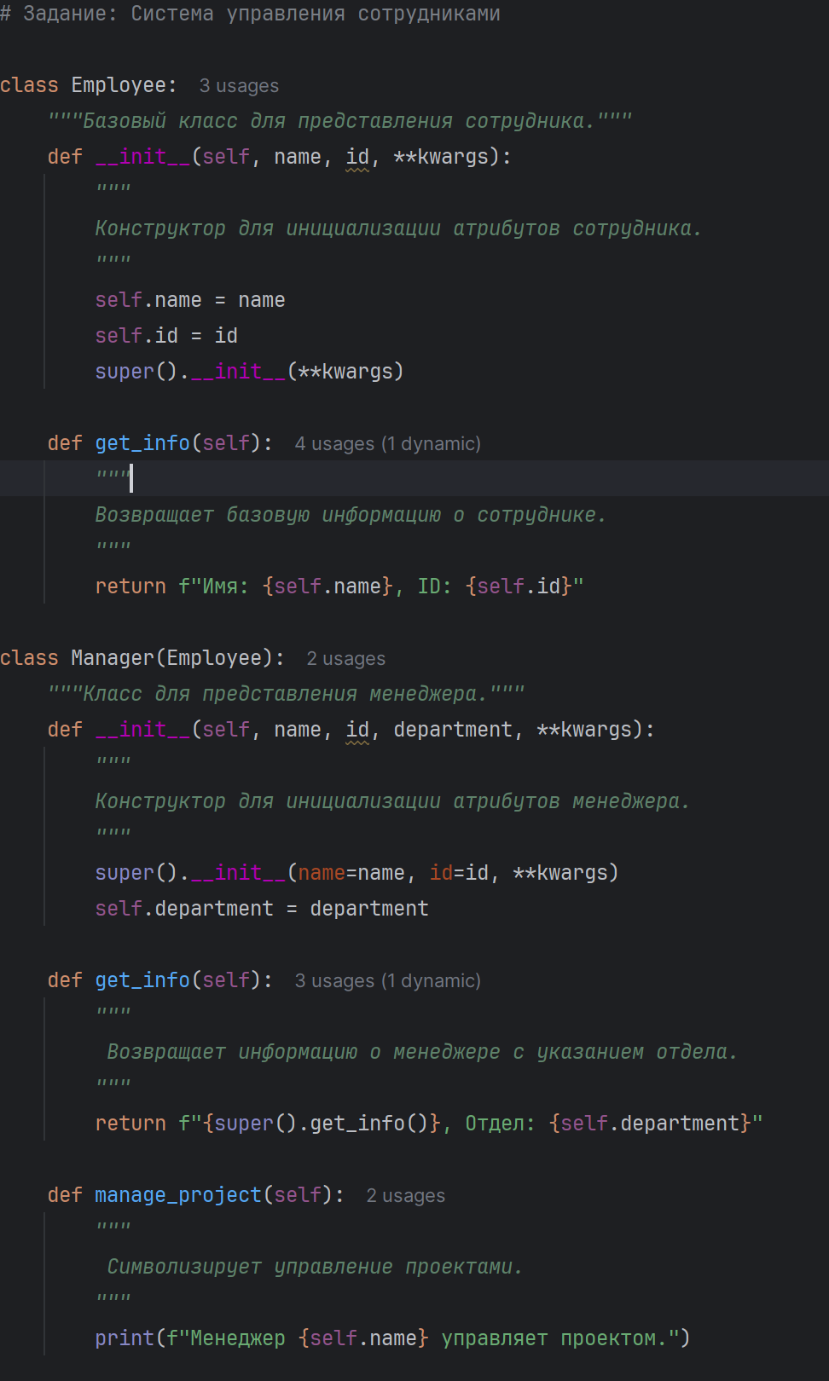

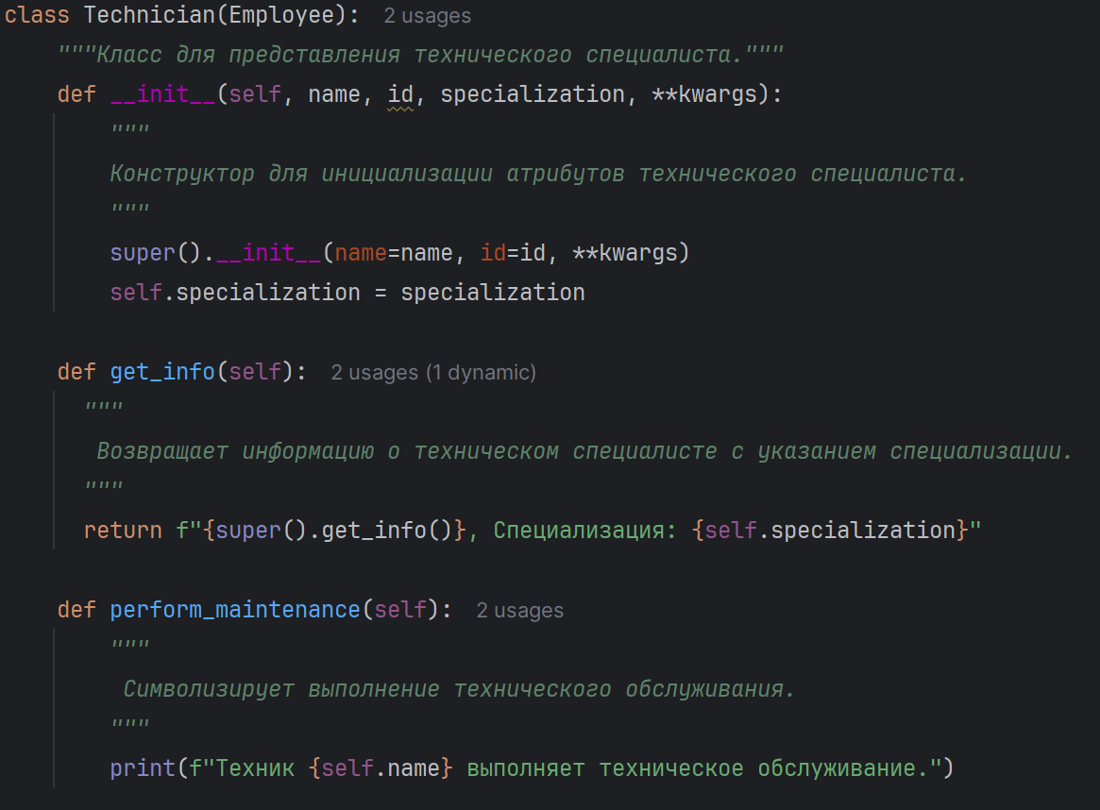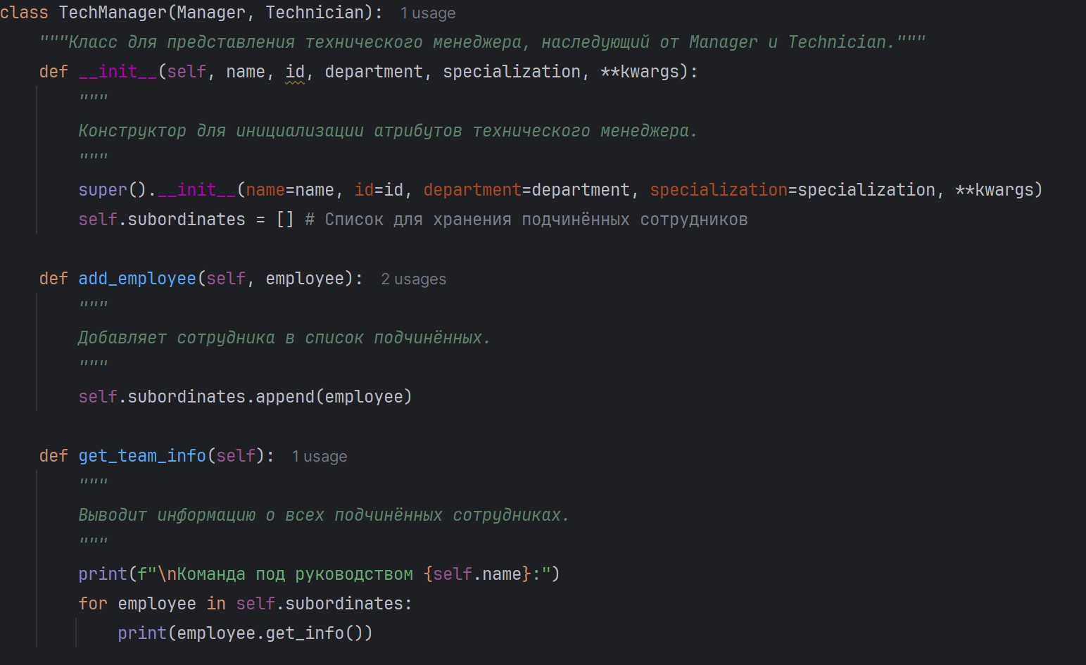

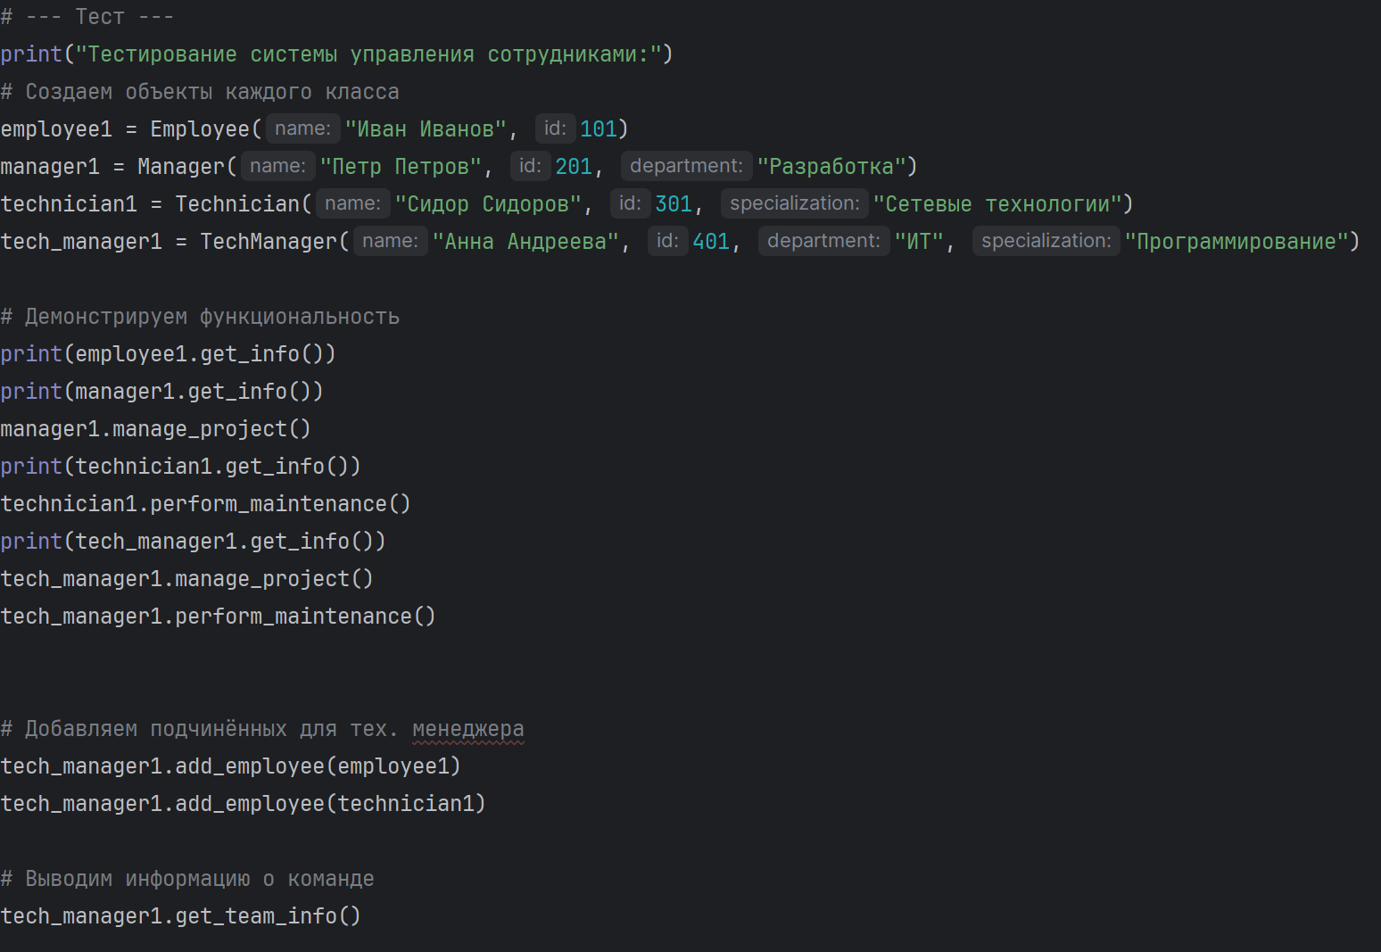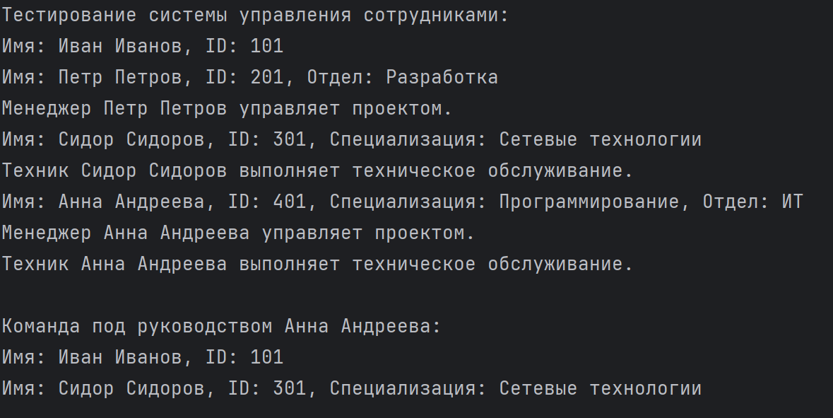

**Вывод:**

В ходе выполнения данной лабораторной работы я разработал систему управления сотрудниками, демонстрирующую множественное наследование, инкапсуляцию и полиморфизм в Python. Система теперь умеет обрабатывать различные типы сотрудников, включая менеджеров и технических специалистов, а также предоставляет возможность для расширения и добавления новых ролей.